Pressenotiz
Egelsbach, Mai 2023
Geschützte Anschlüsse dank Spritzschutzkappe KR-C-X1807 von SMC
In widrigen Umgebungen, in denen es zu Schweißspritzern kommt, müssen die in der Nähe befindlichen Komponenten hohe Widerstandsfähigkeit besitzen. Nur so lassen sich ungeplante Maschinenstillstände verhindern und eine lange Lebensdauer realisieren. Das gilt auch für Schläuche, Steckverbindungen und Drosselrückschlagventile. Einen besonders hohen Schutz erreichen Anwender mit zusätzlichen Aufsätzen wie der Serie KR-C-X1807 von SMC. Die Spritzschutzkappe aus schwer entflammbarem Material, das der Vorschrift UL-94 entspricht und nach dem Standard V-0 klassifiziert ist, verhindert, dass Schweißspritzer anhaften oder eindringen können. Dabei gelingt sowohl der Austausch im Wartungsfall als auch die nachträgliche Installation bei Maschinen und Anlagen im Handumdrehen.
Die neuen Spritzschutzkappen sind geeignet für die jeweils schwer entflammbaren Steckverbindungen der Serie KR, die Drosselrückschlagventile mit Steckverbindung der Serie AS-W2 und die Drosselrückschlagventile mit Steckverbindung (einstellbar mit Schraubendreher) der Serie AS-W2D – jeweils mit den Anschlussgrößen-∅ 6, 8, 10 und 12 mm. Ebenso ist die Serie einsetzbar für die doppelwandigen, schwer entflammbaren Schläuche der Serie TRB und TRBU sowie die dreilagigen, schwer entflammbaren Schläuche der Serie TRTU bei Schlauch-Außen-∅ von wiederum 6, 8, 10 und 12 mm. Zu guter Letzt lassen sie sich bei einer Umgebungstemperatur von -5 bis 60 °C verwenden.
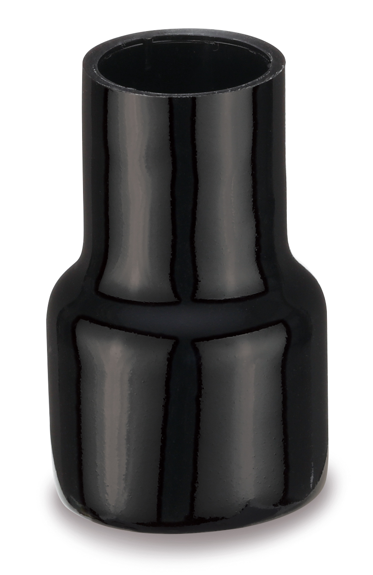 | Abb. Die aus schwer entflammbarem Material (entspricht der Norm UL-94 V-0) bestehende Spritzschutzkappe der Serie KR-C-X1807 verhindert bei Steckverbindungen, Schläuchen und Drosselrückschlagventilen, dass Schweißspritzer anhaften oder eindringen können.  Foto: SMC Deutschland GmbH
Weitere Informationen erhalten Sie auf der Website von SMC.
Über SMC Deutschland
Führender Hersteller, Partner und Lösungsanbieter für pneumatische und elektrische Automatisierungstechnik – die SMC Deutschland GmbH bietet seit mehr als 40 Jahren ein umfassendes Produktspektrum vom Ventil bis zum Temperiergerät mit mittlerweile mehr als 12.000 Basismodellen und über 700.000 Varianten für unterschiedlichste Industriebranchen. Die innovativen Automatisierungslösungen des Unternehmens mit Sitz in Egelsbach bei Frankfurt am Main finden sich unter anderem im Automobil- und Werkzeugmaschinenbau, in der Automationstechnik, der Elektronik und der Robotik sowie in der Lebensmittel- und Verpackungsindustrie wie auch in den Bereichen Life Science und Medizintechnik. SMC erwirtschaftete im Geschäftsjahr 2021/22 einen Umsatz von 185 Millionen Euro und beschäftigt bundesweit 735 Mitarbeiterinnen und Mitarbeiter. Darüber hinaus steht allen Kunden ein flächendeckendes, kompetentes Service- und Vertriebsnetzwerk zur Seite. Zudem forciert SMC das Thema Nachhaltigkeit in einem breiten Kontext aus Umwelt- und Klimaschutz, Gesundheitsfürsorge und Mitarbeiterförderung sowie gesellschaftlichem Engagement: von Produkten und Services über innerbetriebliche Maßnahmen bis hin zu Projekten für die Gemeinde.
Die SMC Deutschland GmbH gehört zur 1959 in Japan gegründeten SMC Corporation, die in 83 Ländern weltweit mit 31 Produktionsstätten vertreten ist. Der Weltmarktführer für pneumatische Automatisierungstechnik mit einem Marktanteil von 39 Prozent erzielte im Geschäftsjahr 2021/22 einen Umsatz von rund 5,6 Milliarden Euro und beschäftigt global 21.620 Mitarbeiterinnen und Mitarbeiter.

